Mapa 1
Map 1

Zahraniční obchod se sousedními státy v únoru 2016
External Trade with Neighbouring Countries, February 2016

v mld. Kč FOB/CIF (běžné ceny), přeshraniční pojetí
CZK billion FOB/CIF (current prices), cross-border concept
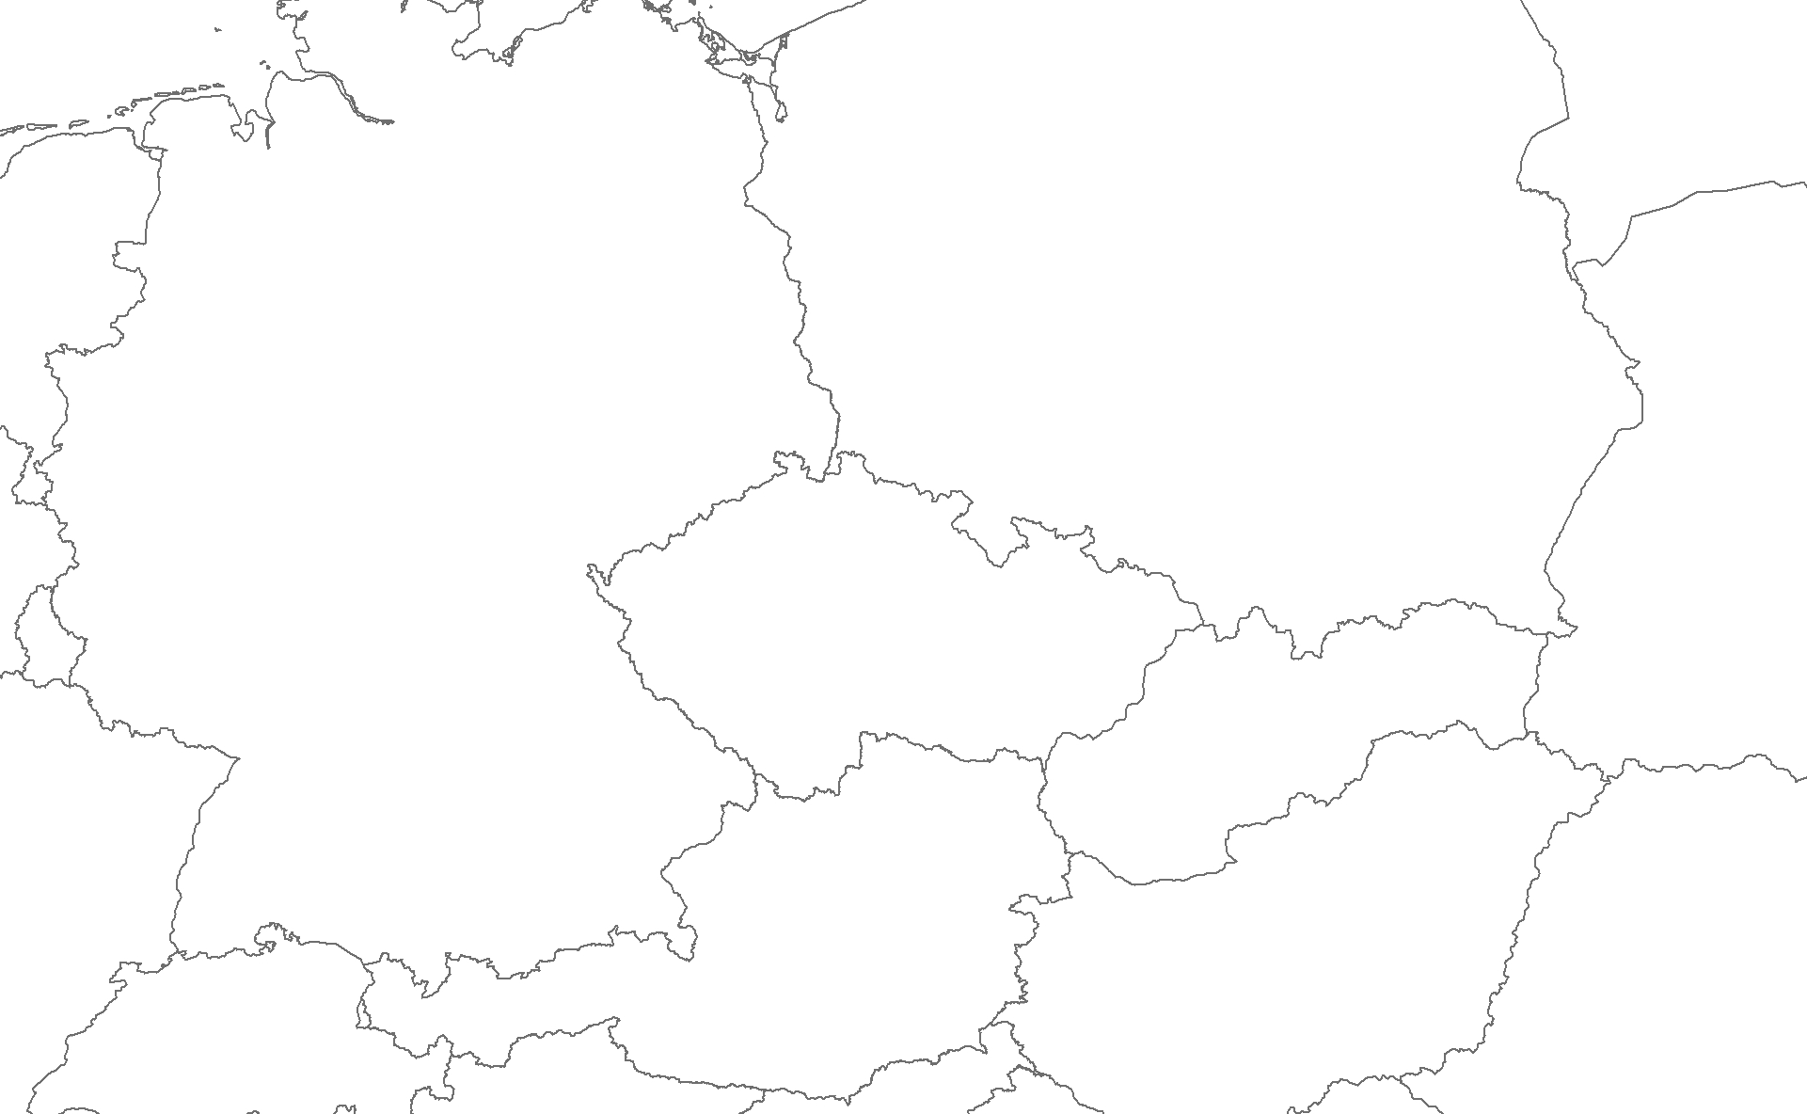
Rakousko

Austria
Německo

Germany
Polsko

Poland
Slovensko

Slovakia
Česká republika

Czech Republic
17,9
24,4
-6,4
28,9
14,2
14,8
13,5
8,0
5,5
107,3
77,6
29,7
Bilance
Balance
Dovoz
Imports
331,5
289,3
42,2
Vývoz
Exports

